Любознательность – это очень важная черта характера. Порой она бывает врожденной, но чаще нужно ее сформировать. В каком возрасте лучше начинать эту работу с ребенком, и какие методы помогут достичь цели?
Современный мир очень изменился, и почти у каждого ребенка есть один или даже несколько гаджетов. И зачастую именно они с самого раннего возраста становятся основным увлечением ребенка. Малыша, который погрузился в компьютерную среду, уже не заинтересуют ни лепка, ни рисование, ни прогулки. Это погружение в виртуальную реальность может быть настолько глубоким, что при его отсутствии ребенок замыкается и становится растерянным. А в отдельных случаях у детей отмечаются вспышки агрессии в отношении того, кто отнял у них «компьютерную игрушку».
Кажется, что это абсолютно очевидные вещи. Родители прекрасно понимают и признают отрицательное влияние новомодных изобретений на психическое и физиологическое развитие ребенка.
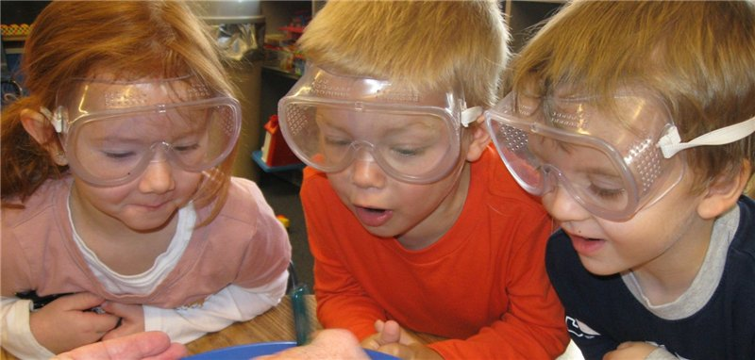
Но, тем не менее, будем откровенны: почти все разрешают поиграть на телефоне, планшете или игровой приставке даже самым маленьким детям. Чем может это обернуться? Так ли безобидно такое попустительство?
Эксперты в области детской психологии в один голос говорят: ребенок, злоупотребляющий электронными устройствами, имеет пониженный уровень любознательности к внешнему миру.
Когда в семье возникает такая проблема, родители должны отнестись к ней очень серьезно. В первую очередь, маме и папе необходимо обратить внимание на свое поведение и свой собственный круг увлечений. Потому что, как говорил С. Брант, еще в XVI веке: «Ребенок учится тому, что видит у себя в дому. Родители — пример ему». Поэтому обвинять свое чадо в том, что у него нет интереса к искусству, науке или литературе нет смысла, если сами мама и папа ничем не увлечены. Когда начинается процесс развития познавательной деятельности, важно, чтобы вокруг ребенка была благоприятная среда, которая будет возбуждать в нем интерес к новым знаниям, навыкам и умениям.
Что необходимо делать?
1. Если вам кажется, что ваша жизнь скучна и однообразна, — измените её. Если вы хотите видеть своего ребенка увлеченным, эрудированным, потенциально успешным, планируйте его досуг. Иногда будет достаточно просто собрать вместе коллекцию осенних листьев, насекомых или природных минералов.
Нужно выстроить занятие так, чтобы разбудить в малыше любознательность. При выборе хобби, конечно, надо ориентироваться на пожелания ребенка и его природные склонности и таланты. Но иногда можно незаметно направить его к верному выбору. В случае успеха приверженность к гаджетам постепенно уступит место физической активности (игры и прогулки на свежем воздухе), чтению и эстетическому развитию.
2. Чаще приглашайте домой друзей ребенка: вместе они смогут поиграть в настольные игры, позаниматься музыкой или творчеством. Если не получается самостоятельно заинтересовать ребенка, предложите ему вместе заняться семейными делами: например, приготовить обед или ужин. Доверьте ему не самое трудоемкое дело, так, чтобы у ребенка всё получилось. И не сравнивайте его с другими детьми: наоборот, подчеркните его достижения и успехи.
3. Играйте вместе с ребенком. В процессе игры происходит обучение взаимоотношениям с взрослыми и со сверстниками. В дошкольном возрасте необходимо каждый день читать книги, а потом обсуждать прочитанное. Для развивающей активности детей также будут полезны настольные игры, игры на логику, память и внимание. Имейте в виду, что дети не могут самостоятельно решать такие задачи, обязательным будет участие взрослых членов семьи.
4. Как можно чаще разговаривайте со своим ребенком. Для него речь — основа развития познавательной активности. Как можно более полно и четко отвечайте на нескончаемые «почему», «зачем», «как»,… Именно таким образом дети получают представление об окружающем мире и о своем месте в нем. Не надо смеяться над его вопросами или отвечать: «Подрастешь — узнаешь». Лучше найдите интересующие сведения в детских справочниках и энциклопедиях.
Если вы заметили у своего ребенка признаки понижения познавательной активности, не надо отчаиваться. Ситуацию можно изменить вплоть до подросткового возраста: начинайте заниматься с малышом. Конечно, эти занятия требуют серьезных усилий и изобретательности родных и близких. Привить любознательность нелегко. Но чем раньше вы об этом задумаетесь, и чем позже попадут в детские ручки пульты от телевизора и новинки электроники, тем легче ребенку будет развиваться, и познавать мир.

Муниципальное бюджетное дошкольное образовательное учреждение детский сад №32 «Золушка» села Первомайского муниципального образования Выселковский район

Памятка для родителей

Развиваем детскую любознательность


